宜兴市公用投资管理有限公司太湖内源污染治理（太湖西岸宜兴近岸区域）一期工程第三方检测项目采购

招
标
文
件

项目编号:YXGYJT202503010
采购人：宜兴市公用投资管理有限公司
二0二五年三月七日

一 投标邀请函
太湖内源污染治理（太湖西岸宜兴近岸区域）一期工程检测项目组织招标，欢迎你单位参加投标并提请注意下列附表中的相关事项：
序号 | 内容
1 | 采购人：宜兴市公用投资管理有限公司  项目名称：太湖内源污染治理（太湖西岸宜兴近岸区域）一期工程检测项目  项目编号:YXGYJT202503010  评标方法：最低评标价法。（集团网站公开招标）  本项目预算：本项目以投标比率报价,最高按收费基准价的 50 %计算，合同总价30万元，最终结算价不超过合同价，高于合同价按合同价结算，低于合同价按实结算。  收费基准价参照江苏省水利工程质量监督中心站文件—苏水质监【2018】 10 号文件。
2 | 2.1投标人参加本次投标活动应具备下列资格条件：  ①具有独立承担民事责任的能力；  ②有依法缴纳税收和社会保障资金的良好记录；  ③具有履行合同所必需的设备和专业技术能力；  ④不接受联合体，不接受成交后分包；  ⑤无不良信用记录；  ⑥投标人须具备水利检测专业资质(其中岩土工程检测资质乙级及以上、混凝土工程检测资质乙级及以上、量测专业资质乙级及以上)。  ⑦工程项目检测负责人应具有工程系列中级以上专业技术职称。  ⑧承诺书、拟投入本项目的项目负责人简历表、技术参数及相关要求偏离表。
2 | 2.2拒绝下述供应商参加本次采购活动：  ①供应商单位负责人为同一人或者存在直接控股、管理关系的不同供应商，不得参加同一合同项下的采购活动；  ②凡为采购项目提供整体设计、规范编制或者项目管理、监理、检测等服务的供应商，不得再参加本项目的采购活动。
3 | 集中考察或答疑：无。
4 | 投标文件正本份数：1份（需装订后密封）  投标文件副本份数：2份（需装订后密封）  资格审查资料：1份（不需密封）
5 | 标书下载：投标人自行至宜兴市公用环保集团有限公司网站下载标书
6 | 投标截止时间及开标时间：2025年3月14日14:00  定标时间：评标结束后  投标地点及开标地点：宜兴市环科园绿园路528号孵化园二楼开标室
7 | 采购人：宜兴市公用投资管理有限公司  联系人：刘先生，傅先生  联系电话：0510-80718867 、0510-80718719  联系地址：宜兴市环科园绿源路528号211室  邮政编码：214200
8 | 采购人根据项目的实际情况，要求投标人在投标前须交纳投标保证金伍仟元人民币。交纳投标保证金的单位名称必须与参加投标的投标人名称一致，且在投标截止时间前到达以下指定账户：  注：投标人必须在开标前将保证金汇入以上账户，否则作废标处理, 缴纳投标保证金账户为涉密账户，账号随机，请投标单位仔细核对账号后缴纳投标保证金，合同签订后，无息退回。
  交纳投标保证金账户名称 | 宜兴市公用环保集团有限公司 | 交纳  形式 | 投标保证金的交纳形式限于银行转账（不接受其他形式的投标保证金）
  开户银行 | 光大银行宜兴支行 | 交纳  形式 | 投标保证金的交纳形式限于银行转账（不接受其他形式的投标保证金）
  账 号 | 51610188000277558 | 交纳  形式 | 投标保证金的交纳形式限于银行转账（不接受其他形式的投标保证金）
9 | 履约保证金：签订合同前，中标供应商须按下表要求交纳叁万元作为本项目的履约保证金。
  交纳投标保证金账户名称 | 宜兴市公用投资管理有限公司 | 交纳  形式 | 履约保证金的交纳形式限于转账、电汇、本票、银行汇票、银行保函（不接受其他形式的履约保证金）
  开户银行 | 宁波银行宜兴支行 | 交纳  形式 | 履约保证金的交纳形式限于转账、电汇、本票、银行汇票、银行保函（不接受其他形式的履约保证金）
  账号 | 78050122000115734 | 交纳  形式 | 履约保证金的交纳形式限于转账、电汇、本票、银行汇票、银行保函（不接受其他形式的履约保证金）

二 投标人须知
一、总 则
1、定义
1.1 “投标人”是指参加投标竞争，并符合招标文件规定资格条件的法人、其他组织或者自然人。
1.2 招标文件中的“法定代表人”是指投标人的营业执照中的“法定代表人”、“执行事务合伙人”、“经营者”。
1.3 “投标人签名”是指法定代表人或法定代表人授权代表签字或盖章。
1.4 “投标人名称（盖章）”及“投标人公章”是指投标人的公章。
1.5 “产品”指本招标文件中所述产品及相关产品。
2、投标费用
2.1 招标文件中的货币单位均为人民币元。
2.2 投标人应自行承担所有与准备和参加投标有关的一切费用。
3、保密要求
3.1 采购各方当事人，对采购活动过程中获悉的国家秘密、商业秘密，应当依法予以保密。
二、招标文件
4、招标文件的组成
4.1 投标人可在 “宜兴市公用环保集团有限公司”网站下载招标文件及有关资料。投标人须按招标文件要求提交全部资料并对招标文件各项内容作出实质性响应，否则投标无效。
4.2 招标文件包括本文件目录所列全部内容及其附件，如有缺漏，请立即与宜兴市公用投资管理有限公司联系解决。
4.3 招标文件如与招标公告有不一致的地方，以招标文件为准。
5、招标文件的解释
5.1 本文件由宜兴市公用投资管理有限公司负责解释。
6、招标文件的澄清、修改
6.1 采购人或者采购代理机构对已发出的招标文件进行必要澄清或者修改的，将在招标文件要求提交投标文件截止时间3日前，在原招标公告媒体发布更正公告。不足3日的，采购人或者采购代理机构有权决定延长投标文件的截止时间和开标时间，该澄清或者修改的内容为招标文件的组成部分。
6.2 投标人应在投标截止时间前关注原采购信息发布媒体上有关本招标项目有无变更公告。如投标人未及时关注，由此造成的一切损失由投标人自行承担。
6.3本项目无需编制安装调试方案，对招标（编制投标文件）时间已经缩短，如投标人对此有异议，请在开标前3天以书面形式（加盖公章）向招标人提出，否则视为已经认同本项目招标时间。
三、投标文件
7、投标文件的组成：
（1）投标函（格式见附件）
（2）报价文件：
报价一览表（格式见附件）；
（3）资格证明文件
投标人资格条件：
① 关于资格的声明函（附法定代表人身份证复印件（正反两面））；
② 投标人法定代表人授权委托书原件及被授权代表的身份证复印件（法定代表人亲自参加的除外）；（投标时必须提交被授权代表的身份证原件，如是法人来提供法人的身份证原件 ）
③ 投标人具有独立承担民事责任能力的供应商营业执照或法人（登记）证书复印件（投标时必须提交相应原件或公证件）；
④ 投标人依法缴纳近十二个月中任意一个月份税收的相关材料（提供相关主管部门证明或银行代扣证明）复印件；
⑤ 投标人依法缴纳近十二个月中任意一个月份社会保障资金的相关材料（提供相关主管部门证明或银行代扣证明）复印件；
⑥ 投标人为本项目负责人在近三个月内任意一个月缴纳的社保证明复印件（提供相关主管部门证明或银行代扣证明）；
⑦ 投标保证金交纳证明（银行转账）复印件；
⑧投标人须具备水利检测专业资质(其中岩土工程检测资质乙级及以上、混凝土工程检测资质乙级及以上、量测专业资质乙级及以上)。
⑨工程项目检测负责人应具有工程系列中级以上专业技术职称。

⑩ 承诺书、拟投入本项目的项目负责人简历表、技术参数及相关要求偏离表。
（4）招标文件 “项目技术要求和有关说明”中要求提供的相关证明材料（如有自行添加）
（5）要求采购人提供的配合（如有自拟并自行添加）
（6）其他（投标人认为有必要提供的声明和文件，如有自拟并自行添加）
上述（1）-（4）项投标人必须按要求全部提供，否则投标无效。投标人应在提交投标文件截止时间之前将相关原件或公证件与投标文件一并提交。如上述证明文件遇年检、换证，则必须提供法定年检、换证单位出具的有效证明复印件，原件一并提交。投标人法定代表人或授权代表为外籍、港、澳、台地区人士的，其身份证明须提供有效的护照或港澳同胞来往内地通行证、台湾同胞来往大陆通行证，或其它可在中国大陆有效居留的许可证明。
8、投标文件的制作及密封
8.1 所有文件、往来函件均应使用简体中文（规格、型号辅助符号例外）。
8.2 投标人所使用的计量单位应为国家法定计量单位。
8.3 投标文件由投标人按要求参考给定格式如实填写（编写），格式中有盖章和签名要求的，须加盖投标人公章、并由法定代表人或被授权代表人签名。加盖的公章应为红章。
8.4 如投标人对招标文件的相关内容不得有不同意见的偏离，否则投标文件无效。
8.5 投标文件不应有涂改、增删和潦草之处，如有必须修改时，修改处须有投标人公章和法定代表人或被授权代表人签字。
8.6 投标文件应按照“投标文件的组成”顺序统一用A4规格幅面打印、装订成册，由于编排混乱导致投标文件被误读或查找不到，责任由投标人承担。
8.7 投标人应该将投标文件密封，同时注明投标人名称。
9、投标文件的真实性
9.1 投标人（含中标供应商）应对其投标文件中提供的所有材料的真实性负责。
9.2 如采购人、采购代理机构视情况或根据各项法律、法规、规章及相关制度的规定，要求投标人（含中标供应商）提供投标文件中某材料的原件、其他相关证明性资料等材料，投标人（含中标供应商）应按照规定的时间、内容、数量等相关要求，予以提供原件、相关证明性资料等材料。如投标人（含中标供应商）未能按照以上要求予以提供的，采购人、采购代理机构将视同该投标人（含中标供应商）无该材料的原件、相关证明性资料等材料，则投标人（含中标供应商）的投标文件在该材料上未响应（满足）招标文件的要求。
10、投标文件的递交
10.1 投标人须在招标文件规定的提交投标文件截止时间之前到宜兴市公用投资管理有限公司提交投标文件，逾期不予受理。
11、有下列情形之一的投标文件将拒收
11.1 在招标文件要求提交投标文件的截止时间之后送达的；
11.2 未按照招标文件要求密封的。
12、投标文件的有效期
12.1 投标文件的有效期为提交投标文件截止之日起的60天（含提交当日）。在特殊情况下，招标人、招标代理机构可与投标人协商延长投标文件的有效期。
13、投标文件的退还
13.1 投标人投标后，宜兴市公用投资管理有限公司对所有投标人的投标文件一律不予退还。
14、投标文件的修改和撤回
14.1 投标人在投标截止时间前，可以对所递交的投标文件进行补充、修改或撤回，并书面通知宜兴市公用投资管理有限公司。补充、修改的内容应当按照招标文件要求签署、盖章、密封后，并作为投标文件的组成部分。
15、无效投标的确认
15.1 投标人有下列情况之一者，其投标无效：
- 未按照招标文件的规定提交投标保证金的（如有）；
- 投标文件未按招标文件要求签署、盖章的；
- 不具备招标文件投标邀请函中“投标人参加本次采购活动应具备的资格条件”或未按招标文件规定的要求提供资格证明文件的；
- 投标文件未满足“投标文件制作”要求的；
- 报价超过招标文件中规定的预算金额或者最高限价的；
- 单个细项或整个项目的报价不明确，出现选择性报价的；
- 投标文件报价出现前后不一致，且投标人拒绝修正的；
- 投标文件含有采购人不能接受的附加条件的；
- 评标委员会认为投标人的报价明显低于其他通过符合性审查投标人的报价，有可能影响产品质量或者不能诚信履约，且投标人不能证明其报价合理性的；
- 与其他投标人恶意串通的，包括但不限于以下几种情况：
- 不同投标人的投标文件由同一单位或者个人编制；
- 不同投标人委托同一单位或者个人办理投标事宜；
- 不同投标人的投标文件载明的项目管理成员或者联系人员为同一人；
- 不同投标人的投标文件异常一致或者投标报价呈规律性差异；
- 不同投标人的投标文件相互混装；
- 不同投标人的投标保证金从同一单位或者个人的账户转出。
- 提供虚假材料的（包括工商营业执照、财务报表、资格证明文件等）；
- 投标文件内容不全、自相矛盾或不符合法律法规和招标文件中规定的其它实质性要求的；
- 法律、法规和招标文件规定的其他无效情形。
- 联合体投标、中标后分包
16.1、本项目不接受联合体、中标后分包。
- 开标、评标、定标、废标
17、开标
17.1 招标人按招标文件规定的时间在宜兴市公用环保集团有限公司召开开标大会，开标时由投标人自行检查其投标文件的密封情况，经确认无误后，招标人或招标代理机构当众拆封，宣布投标人名称、投标价格（开标一览表中合计金额（大写金额））和招标文件规定的需要宣布的其他内容。
17.2 开标过程由招标人或者招标代理机构负责记录，由参加开标的各投标人代表和相关工作人员签字确认后随采购文件一并存档。投标人未参加开标的，视同认可开标结果。
17.3 投标人对开标过程和开标记录有疑义，以及认为招标人、招标代理机构相关工作人员有需要回避的情形的，应当场提出询问或者回避申请。对投标文件报价前后不一致的修正，待进入评标环节以后，由评标委员会做出认定；若未进入评审环节，不需要做出认定。
18、评标
18.1 具体评标事务由采购人依法组建的评标委员会负责。
18.2开标时，招标人现场对投标人投标截止时间之前的信用情况进行查询并按照本须知“投标文件的组成”中“资格证明文件”的要求依法对投标人的资格进行审查。
18.3评标委员会对符合资格的投标人的投标文件进行符合性审查，以确定其是否满足招标文件的实质性要求。
18.4 澄清有关问题。对投标文件中含义不明确、同类问题表述不一致或者有明显文字和计算错误的内容，评标委员会应当以书面形式要求投标人作出必要的澄清、说明或者补正。投标人的澄清、说明或者补正应当采用书面形式，并加盖公章，或者由法定代表人或其授权的代表签字。投标人的澄清、说明或者补正不得超出投标文件的范围或者改变投标文件的实质性内容。若对不同文字文本投标文件的解释发生异议的，以中文文本为准。
18.5 比较与评价。评标委员会应当按照招标文件中规定的评标方法和标准，对符合性审查合格的投标文件进行商务和技术评估，综合比较与评价。
18.6 评标方法和标准。本次招标采用最低评标价法。
（1）评标委员会在资格性检查、符合性检查的基础上，按照招标文件确定的评分标准分别评定投标人的分值，各投标人的最终得分为各评委所评定分值的平均值,并按由高到低顺序排列，推荐三名中标候选人。若得分相同，按投标报价由低到高顺序排列；若得分且投标报价相同的，则抽签决定顺序排列。
（2）投标文件报价出现前后不一致的，除招标文件另有规定外，按照下列规定修正：
- 投标文件中开标一览表内容与投标文件中相应内容不一致的，以开标一览表为准；
- 大写金额和小写金额不一致的，以大写金额为准；
- 单价金额小数点或者百分比有明显错位的，以开标一览表的总价为准，并修改单价；
- 总价金额与按单价汇总金额不一致的，以单价金额计算结果为准。
注：同时出现两种以上不一致的，按照前款规定的顺序修正。修正后的报价须加盖投标人公章，或由法定代表人或其授权的代表签字。投标人不确认的，其投标无效。
18.7 评标委员会根据评审结果，完成评审报告的制作。
18.8 采购人或采购代理机构宣读评标委员会初步评审意见。
19、定标
19.1 评审结束后，在评审报告推荐的中标候选人中按顺序确定中标供应商。
19.1评审结束后，由招标人根据评审报告推荐的中标候选人中确定中标供应商。
19.2 招标人和招标代理机构向中标供应商发出中标通知书。
20、投标截止后投标人不足3家的，除采购任务取消情形外，按照以下方式处理：
- 招标文件存在不合理条款或者招标程序不符合规定的，招标人、招标代理机构改正后依法重新招标；
- 招标文件没有不合理条款、招标程序符合规定，由采购人决定是否需要采用其他采购方式采购的。
21、废标的确认
21.1 有下列情形之一的予以废标，同时由招标人或招标代理机构将废标理由通知所有投标人：
- 投标截止后投标人不足3家的，且未采用其他采购方式的；
- 出现影响采购公正的违法、违规行为；
- 投标人的报价均超过采购预算，采购人不能支付；
- 因重大变故，采购任务取消。
- 投标保证金（如有）
22、投标保证金
22.1 投标保证金应按照投标邀请规定的数额和办法交纳。
22.2 投标人交纳的本票、银行汇票，如因票据出现印章模糊、印章不全、字迹不清、字体不规范、打印不清楚等瑕疵，无法顺利入账的，视同该投标人交纳的投标保证金无效，责任由投标人自负。
22.3 招标活动结束后，中标供应商的投标保证金在合同签订后的五个工作日内无息退还；中标通知书发出后5个工作日内退还未中标供应商的投标保证金，不计利息。
退还投标保证金的手续，由投标人自行联系办理退还事宜。
22.4、投标人有下列情形之一的，其交纳的投标保证金不予退还：
- 在提交投标文件截止时间后撤回投标文件的；
- 在投标文件中提供虚假材料的；
- 除因不可抗力或招标文件认可的情形以外，中标供应商不与采购人签订合同的；
- 与采购人、其他投标人或者采购代理机构恶意串通的；
- 招标文件规定的其他情形。
- 签订合同
23、签订合同
23.1 投标人被视为充分熟悉本招标项目所在地的与履行合同有关的各种情况，包括自然环境、气候条件、劳动力、施工现场及公用设施等，本招标文件不再对上述情况进行描述。投标人应认真阅读和充分理解招标文件中所有的内容，一旦中标后，在合同履行过程中的所有风险由投标人自行承担。
23.2 中标供应商应于中标公告发布之日起7日内，办理签订合同前的相关手续；并于中标通知书发出之日起7日内，按照招标文件确定的事项与采购人签订采购合同。
中标供应商如逾期不办理相关手续、签订合同，招标人将依据有关规定进行处理。
如遇特殊情况，招标人可延期签订合同。
23.3 签订合同书及合同条款应以招标文件和中标供应商的投标文件为依据。
23.4中标供应商（含中标候选人）拒绝与招标人签订合同，或因不可抗力或者自身原因不能履行采购合同的，须要有明确的意思表示，并向招标人书面申明放弃合同，招标人可以按照评审报告推荐的中标候选人名单排序，视情况确定下一候选人为中标供应商，也可以重新开展采购活动。无正当理由拒绝签订合同的中标供应商（含中标候选人），招标人视情对其列入不良行为记录名单，在一至三年内禁止参加本单位采购活动。拒绝签订合同的中标供应商（含中标候选人）不得参加对该项目重新开展的招标活动。
23.5合同履行中，招标人需追加与合同标的相同货物的，在不改变合同其他条款的前提下，可以与中标供应商协商签订补充合同，但所有补充合同的金额不得超过原合同金额的百分之十。
- 投标行为及投标产品：
24、投标行为及投标产品：
- 投标人的投标行为必须遵守各项法律、法规、规章及相关制度的规定。
- 投标产品、产品安装（施工）及服务质量等应符合国家、行业等相关标准及要求。
- 如投标产品为进口产品的，则投标产品必须为通过中国海关报关验放进入中国境内且产自关境外的产品。
- 投标人提供的产品应是全新、未使用过的原装合格正品或服务。投标人中标后，在供货期内如遇产品平滑（自然）升级，中标供应商应提供平滑升级商品不补差价（招标文件中有特殊要求的除外）。
- 招标文件中要求投标人出具的证书等相关材料，均应在有效期限内，即有效期限应覆盖投标文件评审当日。
- 质疑处理：
25、询问
投标人对招标活动事项有疑问的，可以向招标人提出询问，招标人将在两个工作日内作出答复，但答复的内容不涉及商业秘密。
26、质疑
26.1投标人认为招标文件、招标过程和中标、成交结果使自己的权益受到损害的，可以在知道或者应当知道其权益受到损害之日起三个工作日内，以书面形式向招标人提出质疑。质疑书格式参照“宜兴市政府采购质疑书”格式内容，可在宜兴市公共资源交易网“下载中心”栏自行下载。
26.2 质疑时效期间的起算：对招标文件提出质疑的，应自招标文件公告期限届满之日起计算；对招标过程提出质疑的，自招标程序环节结束之日起计算；对中标结果提出质疑的，自中标结果公告期限届满之日起计算。未在规定的时间内按要求提交质疑函（仅限于原件）的，被质疑人将不予受理。
26.3 对符合法定质疑条件的质疑，被质疑人在受理后的三个工作日内进行书面答复。
26.4恶意质疑或提交虚假质疑一经查实，被质疑人有权依据有关规定，报请招标监管部门对该质疑人进行相应的处罚。
27 、投诉
27.1质疑供应商对招标人、招标代理机构的答复不满意或者招标人、招标代理机构未在规定的时间内作出答复的，可以在答复期满后三个工作日内提出投诉。

三 项目技术要求和有关说明
本项目为宜兴市公用投资管理有限公司的太湖内源污染治理（太湖西岸宜兴近岸区域）一期工程检测项目，建设资金根据立项来自财政或企业自筹，项目已具备招标条件，现对上述项目的检测进行公开招标。
项目规模：宜兴市公用投资管理有限公司负责的太湖内源污染治理（太湖西岸宜兴近岸区域）一期工程涉及工程的原材料、中间产品、工程实物等检测，参照江苏省水利工程质量监督中心站文件—苏水质监【2018】 10 号文件。（具体规模最终以业主确定的最终送检数量为准，请投标单位充分考虑投资规模的不确定性）。
一、土方工程质量检测
具体要求如下：施工过程中每5~10万m3清淤完成后，及时通知检测单位来现场检测。弃土区、固化场（如涉及原固化土外运），土方工程检测范围宜包括河道开挖(含河道疏浚)、堤防填筑、水库坝身填筑、建筑物土方回填等内容。从事土方工程质量检测业务的检测单位应具有岩土工程类、量测类检测资质，检测人员应持有岩土工程、量测质量检测员资格证书。
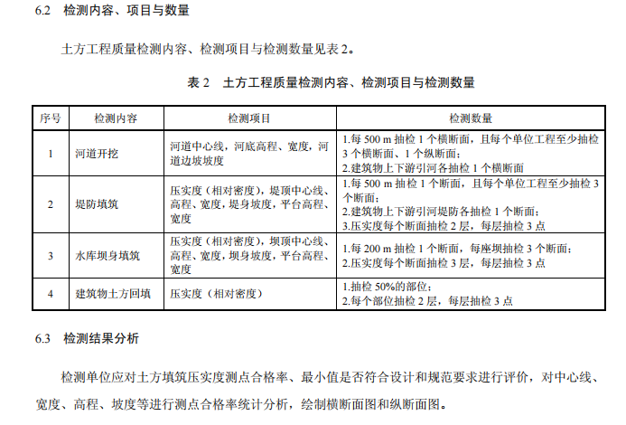

后附图

二、有关说明
1、本采购文件中有关技术与商务条款的相关要求为基准要求，如投标人不能完全符合此基准要求，可高于此基准要求进行投标，采购人将不接受低于该基准要求（负偏离）的投标，投标人需对此基准要求作实质性响应。
2、服务期限：自太湖内源污染治理（太湖西岸宜兴近岸区域）一期工程开工至竣工。
3、服务地点：宜兴市太湖生态圈。
4、验收标准：满足国家、省市、行业标准和相应的规范、规定。
5、付款步骤：递交检测报告结果且该项目通过完工验收后付至检测工程量60%，余款待项目竣工验收后三个月内一次性付清。

附图：

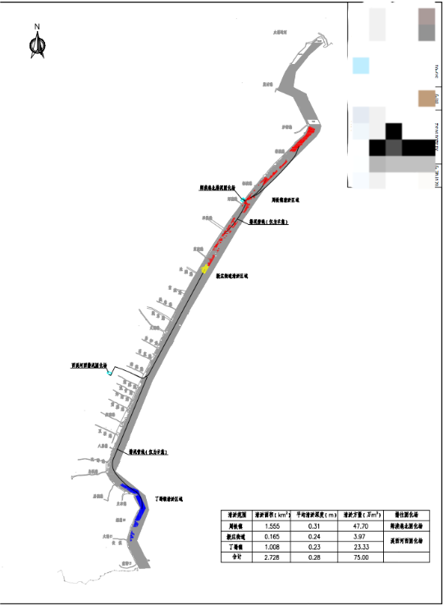
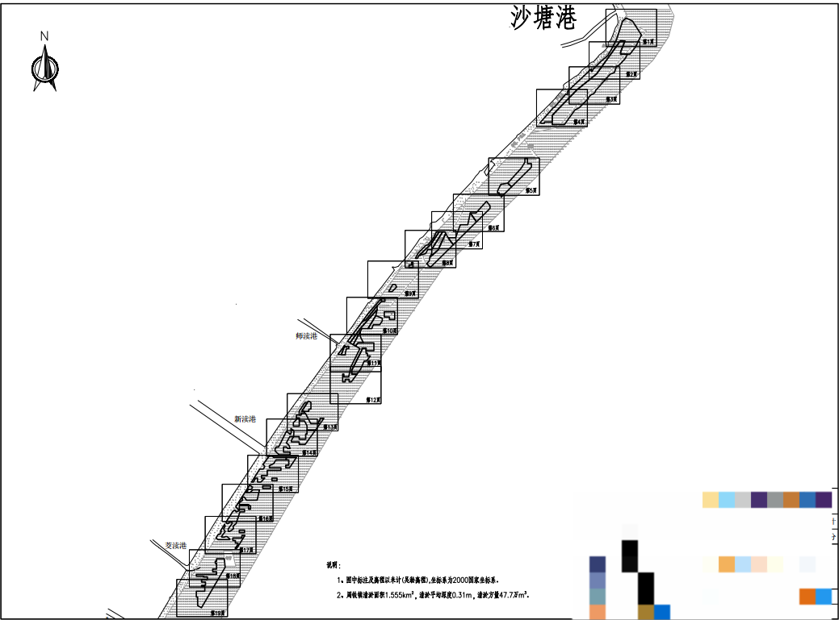

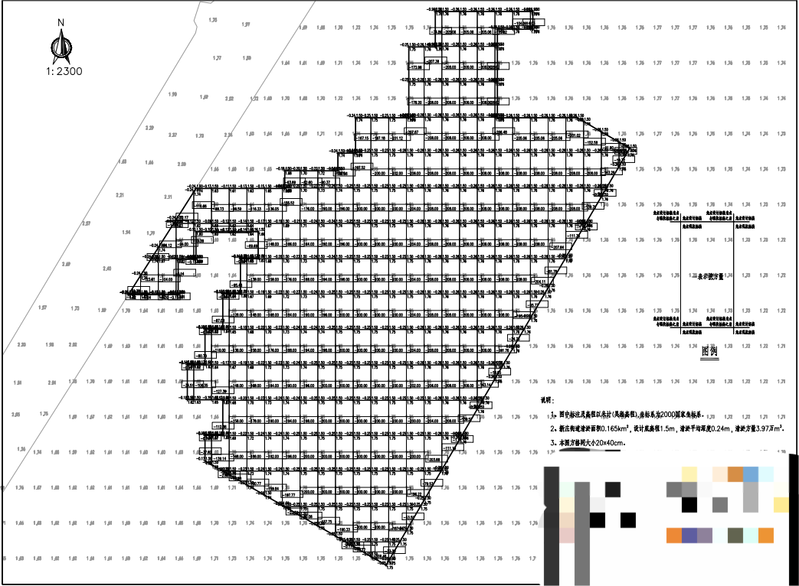
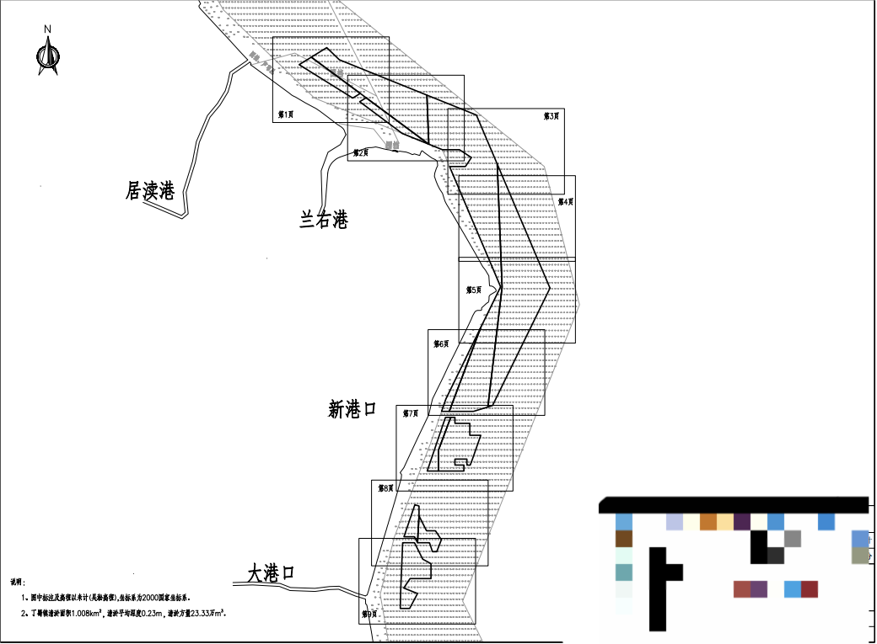

第四章 合同书（格式文本）

本合同于 年 月 日由 （以下简称甲方）与 （以下简称乙方）签订。甲方愿以投标比率 %（收费基准价参照江苏省水利工程质量监督中心站文件—苏水质监【2018】 10 号文件，本项目以投标比率报价,最高按收费基准价的 50 %计算，合同总价30万元，最终结算价不超过合同价，高于合同价按合同价结算，低于合同价按实结算。），税率 %，向乙方购买 ，并经双方协商同意下列条款：
一、本合同供、需双方必须遵守《中华人民共和国民法典》，并各自履行应负的全部责任。
二、下列文件均为本合同不可分割部分：
（1）合同书及所附条款；（2）中标通知书；（3）乙方中标的投标文件；（4）招标文件（采购项目编号：YXGYJT202503010 ）；（5）乙方在投标过程中所作的其他有关承诺、声明、书面澄清等。
三、乙方保证全部按照合同条款的规定和服务期限向甲方提供上述合格的服务和设备。
四、采购人按照招标文件，组织对中标供应商提供的服务逐项进行验收，在确认服务符合采购需求的基础上，填写项目验收单并加盖单位公章。
五、投标人服务完毕凭正式发票和验收单按合同规定的时间、步骤和方法与甲方结算采购资金。
六、本合同一式肆份，供需双方各持贰份。

甲方（采购人）：（盖章） | 乙方（供应商）：（盖章）
代表人签字： | 代表人签字：
电 话： | 电 话：
开户银行： | 开户银行：
账 号： | 账 号：
住 所： | 住 所：
日 期： 年 月 日 | 日 期： 年 月 日

第五章 合同条款

建设工程质量委托检测合同

工程名称：

委托单位：

二0二三年 月 日
甲方（委托方）
乙方（被委托方）： 经双方协商一致，签订本合同。
一、基本信息
工程名称 |  |  |  |  |  | 建设单位
施工单位 |  |  |  |  |  | 监理单位
结构层次 |  |  |  |  |  | 房屋性质
面积 | m² |  | 长度 |  | m | 施工单位联系人 |  | 电话
见证人员 |  | 电话 |  |  |  | 见证员号 |  | 工程监督注册号
甲方联系人 |  | 电话 |  |  |  | 通信地址 |  | 邮政编码
二、检测机构概况：
检测机构地点：
资质等级：
资质证书编号：
计量认证证书编号：
三、检测范围
（见附表）
四、双方的义务和条件
1、甲方的义务和职责
（1）及时规范的办理工程检测的有关手续，提供真实可靠的信息。
（2）指定符合条件的取样员、见证员、保证按有关法律、法规要求进行见证取样，确保样品的真实完整。
（3）按合同约定缴纳检测费。
（4）自觉接受各级建设行政主管部门的监督和管理。
（5）现场检测时提供必要的协助。
2、乙方的义务和职责
（1）遵守国家和有关法律、法规，严格按照建设质量检测的有关规范、技术标准和规程要求，在核定的资质范围内开展工作。
（2）遵守《江苏省建设行业职业道德准则》,全面履行建设工程质量检测机构职能。
（3）健全内部管理制度，完善检测手段，科学规范检测，确保数据公正、准确；必要时提供检测方案。
（4）做到公平、公正、合法、有序的竞争，自觉维护市场秩序，严格执行省市有关检测收费标准，坚决杜绝“假报告竞争”，“恶意压价竞争”。
（5）严格执行不合格结果上报制度，自觉接受各级建设行政主管部门的监督和管理。
（6）按期完成甲方委托；按期提交检测报告。
（7）协助对甲方的技术进行保密。
（8）向甲方提供必要的检测咨询服务。
五、检测程序
1、由甲方将受检产品送到乙方实施检测。
2、需乙方现场抽样，甲方需提前一天（扣除节假日）通知乙方。
3、乙方如业务分包必须征得甲方的同意。
4、每次送样或乙方现场抽样，甲方需填写检测委托书，明确样品的基本信息及检测要求。
六、履行方式及期限
1、本合同的履行期限：自太湖内源污染治理（太湖西岸宜兴近岸区域）一期工程开工至竣工。
2、检测报告提交期限：甲方委托乙方检测指定内容指令下达一周内完成检测，检测完成后一周内提供合格报告及相应资料。
七、合同价款和支付方式
1、本合同检测费用计费方法为：
收费基准价参照江苏省水利工程质量监督中心站文件—苏水质监【2018】 10 号文件再按投标比率让利计算。
- 检测费用在乙方提供报告后采用汇入本合同指定账号。
- 支付时间：递交检测报告结果且该项目通过完工验收后付至检测工程量60%，余款待项目竣工验收后三个月内一次性付清。
- 违约责任
- 甲方按合同条款截止日期仍未收到符合要求的检测报告的，每逾期一次，罚款现金一万元。超过三次，视为违约，甲方视情况可单方解除合同。
- 乙方提供的检测报告不符合要求的，乙方应负责无偿予以重测或采取补救措施，以达到相关部门要求。
- 合同签订后，如乙方擅自中途停止或解除合同，履约保证金不予退还。
九、争议解决
履行本合同发生争议，应通过友好协商解决；如协商解决不成，进行仲裁。裁决对双方当事人具有同等约束力。
十、其他
1、本合同自双方签订之日起生效，自受托方的义务履行完毕之日终止。
2、本合同未尽事宜由双方协商解决。
3、本合同一式 四 份，甲方 二 份，乙方 二 份，具有同等法律效力。

甲方（委托人）：（签章） 乙方（委托人）：（签章）
地址： 地址：
法定代表人：（签章） 法定代表人：（签章）
开户银行： 开户银行：
帐号： 帐号：
邮编： 邮编：
电话： 电话：
本合同签订于： 年 月 日

签订地点：

第六章 附件（投标文件格式）

投标文件
项目编号：YXGYJT202503010

项目名称：太湖内源污染治理（太湖西岸宜兴近岸区域）一期工程检测项目采购
投标人名称： （盖公章）
法定代表人或其被授权代表人： （签名）

日期： 年 月 日
（一）投标函（格式）：
投标函
致宜兴市公用投资管理有限公司：
我方收到你们太湖内源污染治理（太湖西岸宜兴近岸区域）一期工程检测项目
采购招标文件，经仔细阅读和研究，我方决定参加投标。
- 我方愿意按照招标文件的一切要求，提供投标产品或服务，投标比率为： %。
- 我方已对照招标文件的技术参数要求，填写了投标标的的技术参数要求。
- 我方同意按招标文件中的规定，本投标文件的有效期为提交投标文件截止之日起的60天（含提交当日）。在特殊情况下，可与贵方协商延长投标文件的有效期。
- 如果我方的投标文件被接受，我方将履行招投标文件中规定的每一项要求，按期、按质、按量、按地点，完成交货任务。
- 我方愿意根据贵方的要求，提供投标文件中所有材料的原件及相关证明性资料。
- 我方认为采购人有权确定中标供应商。
- 我方愿意按《民法典》和合同条款履行自己的全部责任。
- 我方愿意按招标文件的规定交纳投标保证金（如有）。
- 如果我方中标，我方愿意遵守招标文件和中标通知书的规定，在指定时间和地点与采购人签订合同，并在签订合同前按招标文件的规定交纳履约保证金（如有）。
- 我方决不提供虚假材料谋取中标，决不采取不正当手段诋毁、排挤其他投标人，决不与招标人、其它投标人或者招标代理机构恶意串通，决不向招标人、招标代理机构工作人员和评委进行商业贿赂，决不在招标过程中与招标人进行协商谈判，决不拒绝有关部门监督检查，如有违反，无条件接受相关管理部门的处罚。
- 所有有关投标文件的函电，请按下列地址联系：

单位： 邮编：
联系人： 地址：
开户名称： 手机号码：
开户银行： 开户账号：

投标人签名：
投标人公章：

（二）、报价文件：
开标一览表
投标人名称（盖章）： 单位：百分比
序号 | 项目名称 | 投标比率 | 增值税率
1 | 太湖内源污染治理（太湖西岸宜兴近岸区域）一期工程检测项目

投标人签名： 日期：

注：
- 报价应包含完成本服务项目发生的所有含税费用、支付给员工的工资和国家强制缴纳的各种社会保障资金，以及供应商认为需要的其他费用等；
- 投标人一旦中标后，如因市场变化、政策性调整等因素导致投标成本的变化，投标报价将不会得到调整。
（三）资格证明文件
1、关于资格的声明函（格式）：
关于资格的声明函
项目编号：YXGYJT202503010
日期：

宜兴市公用投资管理有限公司：
我公司（单位）参加本次项目（YXGYJT202503010）采购活动前三年内，在经营活动中没有重大违法记录，且具备履行合同所必需的设备和专业技术能力。我公司（单位）愿针对本次项目（YXGYJT202503010）进行投标，投标文件中所有关于投标资格的文件、证明、陈述均是真实的、准确的。若有违背，我公司（单位） 同意监管部门做出的相关决定并承担由此而产生的一切后果。

投标人签名：
投标人公章：

法定代表人身份证复印件
正面

法定代表人身份证复印件
反面

2、法定代表人授权委托书（格式）：
法定代表人授权书

项目编号：YXGYJT202503010 日期：
宜兴市公用投资管理有限公司：
系中华人民共和国合法企业。法定地址： 特授权 代表我公司（单位）全权办理针对上述项目的投标、参与开标、谈判、签约等具体工作，并签署全部有关的文件、协议及合同。
我公司（单位）对被授权代表人的签名负全部责任。
在撤销授权的书面通知送达你处以前，本授权书一直有效，被授权代表人签署的所有文件（在授权书有效期内签署的）不因授权的撤销而失效。
被授权代表人情况：
姓名： 性别： 年龄： 职务：
身份证号码： 手机号码：
办公电话： 传真：
通讯地址：
被授权代表人签名： 单位名称（公章）：
法定代表人签名：

被授权代表身份证复印件
正面

被授权代表身份证复印件
反面

3、资格性证明材料复印件：
资格性证明材料
项目编号：YXGYJT202503010 日期：
投标人应按以下顺序提供相关材料：
投标人资格条件：
① 关于资格的声明函（附法定代表人身份证复印件（正反两面））；
② 投标人法定代表人授权委托书原件及被授权代表的身份证复印件（法定代表人亲自参加的除外）；（投标时必须提交被授权代表的身份证原件，如是法人来提供法人的身份证原件 ）
③ 投标人具有独立承担民事责任能力的供应商营业执照或法人（登记）证书复印件（投标时必须提交相应原件或公证件）；
④ 投标人依法缴纳近十二个月中任意一个月份税收的相关材料（提供相关主管部门证明或银行代扣证明）复印件；
⑤ 投标人依法缴纳近十二个月中任意一个月份社会保障资金的相关材料（提供相关主管部门证明或银行代扣证明）复印件；
⑥ 投标人为本项目负责人在近三个月内任意一个月缴纳的社保证明复印件（提供相关主管部门证明或银行代扣证明）；
⑦ 投标保证金交纳证明（银行转账）复印件；
⑧投标人须具备水利检测专业资质(其中岩土工程检测资质乙级及以上、混凝土工程检测资质乙级及以上、量测专业资质乙级及以上)。
⑨工程项目检测负责人应具有工程系列中级以上专业技术职称。

⑩ 承诺书、拟投入本项目的项目负责人简历表、技术参数及相关要求偏离表。

供应商签名：
供应商公章：

（四）技术参数及相关要求偏离表（格式）：
技术参数及相关要求偏离表
投标人名称（盖章）： 项目编号：YXGYJT202503010
序号 | 项目名称 | 招标内容 | 投标内容 | 正偏离/负偏离
注：投标人应对照招标文件“项目技术要求和有关说明”的相关要求，将自身响应的偏离情况（与招标文件要求不一致的地方）详细填入上表，并注明“正偏离/负偏离”；若未填写上表，视为完全响应。

投标人签名： 日期： 年 月 日

（五）、承诺书

致： 宜兴市公用投资管理有限公司
我公司自愿参加贵单位（公司）太湖内源污染治理（太湖西岸宜兴近岸区域）一期工程检测项目的投标，并接受对我公司的资格审查，我公司承诺：
1、根据贵单位（公司）提出的资格合格条件标准和要求，本公司递交的资格审查资料中的内容没有隐瞒、虚假、伪造等弄虚作假行为。如发现该行为，贵公司可以拒绝我公司投标，如已中标，可取消我公司中标资格，并接受建设行政主管部门对我公司弄虚作假、违反公平和诚实信用原则做出的任何处理。
2、我公司保证参与投标的拟任设计项目负责人不在承接工程限制期内，提交的设计项目负责人证书原件是真实的，以上承诺如有不实，招标人可取消投标资格，如中标招标人可取消本公司的中标资格，我公司承担一切由此造成的违约责任和法律后果。

投标单位： （盖章）

法定代表人签名：

年 月 日

（六）、拟投入本项目的项目负责人简历表
1、一般情况：
姓名 |  |  | 年龄 |  |  | 学 历
职称 |  |  | 职务 |  |  | 拟在本合同任职
毕业学校 |  | 年毕业于 学校 专业
2、主要工作经历：
时间 | 负责过的设计项目 |  |  |  | 担任职务 |  | 发包人及联系电话
3、获奖情况：
注：项目负责人应附身份证、职称证书、投标人为其缴纳社保的证明等复印件。
（七）、招标文件第三章“项目技术要求和有关说明”中要求提供的相关证明材料（如有自行添加）

宜兴市公用投资管理有限公司太湖内源污染治理（太湖西岸宜兴近岸区域）一期工程检测项目采购招标公告

因工作需要，现组织太湖内源污染治理（太湖西岸宜兴近岸区域）一期工程检测项目采购进行招标。现欢迎符合相关条件的供应商参加投标。
一、招标项目主要信息：
①项目编号：YXGYJT202503010
②项目名称：太湖内源污染治理（太湖西岸宜兴近岸区域）一期工程检测项目
③项目简要说明：详见招标文件
④评标方法：最低评标价法。（集团网站公开招标）
⑤本项目预算：本项目以投标比率报价,最高按收费基准价的 50 %计算，合同总价30万元，最终结算价不超过合同价，高于合同价按合同价结算，低于合同价按实结算。收费基准价参照江苏省水利工程质量监督中心站文件—苏水质监【2018】 10 号文件。
二、投标人资格要求：
①具有独立承担民事责任的能力；
②有依法缴纳税收和社会保障资金的良好记录；
③具有履行合同所必需的设备和专业技术能力；
④不接受联合体，不接受成交后分包；
⑤无不良信用记录；
⑥投标人须具备水利检测专业资质(其中岩土工程检测资质乙级及以上、混凝土工程检测资质乙级及以上、量测专业资质乙级及以上)。
⑦工程项目检测负责人应具有工程系列中级以上专业技术职称。
⑧承诺书、拟投入本项目的项目负责人简历表、技术参数及相关要求偏离表。
三、投标及开标有关信息：
1、提交投标文件截止及开标时间：2025年3月14日14:00
2、确定采购结果时间：评审结束后
3、地点：宜兴市公用环保集团有限公司二楼开标室
4、其他有关事项：截止期后的投标文件或未按招标文件规定密封的投标文件，恕不接受。
四、公告期限：2025年3月7日-2025年3月13日。
五、本次招标联系事项：
采购人：宜兴市公用投资管理有限公司
联系人：刘先生，傅先生
联系电话：0510-80718867 、0510-80718719
联系地址：宜兴市环科园绿园路528号211室
邮政编码：214200
有关本次招投标活动方面的问题,可来人、来函（传真）或电话联系。

宜兴市公用投资管理有限公司 2025年3月7日

